PIDLIST_ABSOLUTE SHBrowseForFolder(

_In_  LPBROWSEINFO lpbi

);

typedef struct _browseinfo {

HWND              hwndOwner;

PCIDLIST_ABSOLUTE pidlRoot;

LPTSTR            pszDisplayName;

LPCTSTR           lpszTitle;

UINT              ulFlags;

BFFCALLBACK       lpfn;

LPARAM            lParam;

int               iImage;

} BROWSEINFO, *PBROWSEINFO, *LPBROWSEINFO;

**pidlRoot**

Type: **PCIDLIST_ABSOLUTE**

A PIDL that specifies the location of the root folder from which to start browsing. Only the specified folder and its subfolders in the namespace hierarchy appear in the dialog box. This member can be **NULL**; in that case, the namespace root (the Desktop folder) is used.

**pszDisplayName**

Type: **LPTSTR**

Pointer to a buffer to receive the display name of the folder selected by the user. The size of this buffer is assumed to be MAX_PATH characters.

**lpszTitle**

Type: **LPCTSTR**

Pointer to a null-terminated string that is displayed above the tree view control in the dialog box. This string can be used to specify instructions to the user.

**ulFlags**

Type: **UINT**

**BIF_RETURNONLYFSDIRS** (0x00000001)

0x00000001。只返回文件系统目录。如果用户选择不是文件系统部分文件夹，OK按钮是灰色的。

注意确定按钮处于“\\服务器”项目的启动，以及“\\服务器\共享”的目录项。然而，如果用户选择“\\服务器”项目，通过程序来shgetpathfromidlist未返回的事业。

**BIF_DONTGOBELOWDOMAIN** (0x00000002)

0x00000002。不包括网络文件夹下面的对话框中的树视图控件域级别。

**BIF_STATUSTEXT** (0x00000004)

0x00000004。在对话框中包括一个状态区。回调函数可以通过对话框发送消息设置状态文本。这个标志时不支持指定的bif_newdialogstyle。

**BIF_RETURNFSANCESTORS** (0x00000008)

0x00000008。只返回文件系统的祖先。一个祖先是一个子文件夹是在命名空间层次结构的根文件夹下。如果用户选择根文件夹不是文件系统的一部分的一个祖先，OK按钮是灰色的。

**BIF_EDITBOX** (0x00000010)

0x00000010。4.71版。包括编辑控件在浏览对话框允许用户键入一个商品的名称。

**BIF_VALIDATE** (0x00000020)

0x00000020。4.71版。如果用户键入一个无效的名称在编辑框中，浏览对话框调用应用程序的browsecallbackproc与bffm_validatefailed消息。如果不指定此标志bif_editbox被忽略。

**BIF_NEWDIALOGSTYLE** (0x00000040)

0x00000040。5版。使用新的用户界面。设置此标志为用户提供了一个更大的对话框，可以调整。对话框中有几个新的功能，包括：拖拽功能对话框内，重新排序，快捷菜单，新的文件夹，删除，和其他的快捷菜单命令。

注意：如果初始化COM是通过与coinit_multithreaded旗标coinitializeex程序失败，如果bif_newdialogstyle通过。

**BIF_BROWSEINCLUDEURLS** (0x00000080)

浏览器对话框拒绝网址。甚至当这些标志设置，浏览对话框显示的网址只如果包含选定的项目支持的URL文件夹。当文件夹的ishellfolder：：getattributesof方法称为要求选定项目的属性，该文件夹必须设置sfgao_folder属性标志。决策

**BIF_USENEWUI**

5版。使用新的用户界面，包括编辑框。这个标志是相当于bif_editbox | bif_newdialogstyle。

注意：如果初始化COM是通过与coinit_multithreaded旗标coinitializeex程序失败，如果bif_usenewui通过。

**BIF_UAHINT** (0x00000100)

0x00000100。6版。当结合使用bif_newdialogstyle，增加了一个提示对话框中的编辑框的地方。bif_editbox重写这个标志。

**BIF_NONEWFOLDERBUTTON** (0x00000200)

bif_nonewfolderbutton（0x00000200）

0x00000200。6版。不包括在“浏览”对话框“新建文件夹”按钮。

bif_notranslatetargets（0x00000400）

0x00000400。6版。当选定项目的快捷方式，返回的快捷方式本身的公司而不是它的目标。

bif_browseforcomputer（0x00001000）

0x00001000。只返回计算机。如果用户选择了比其他任何一个计算机，OK按钮是灰色的。

bif_browseforprinter（0x00002000）

0x00002000。只允许打印机选择。如果用户选择了比其他任何一个打印机，OK按钮是灰色的。

在Windows XP和后来的系统，最好的方法是使用Windows XP风格的对话框，设置对话框的根的打印机和传真文件夹（csidl_printers）。

bif_browseincludefiles（0x00004000）

0x00004000。4.71版。浏览对话框显示文件和文件夹。

bif_shareable（0x00008000）

0x00008000。5版。“浏览”对话框可以解散

bif_browsefilejunctions（0x00010000）

0x00010000。Windows 7和后。允许文件夹连接如库或一个压缩文件和一个zip文件扩展名。要浏览。

**lpfn**

Type: **BFFCALLBACK**

Pointer to an application-defined function that the dialog box calls when an event occurs. For more information, see the [**BrowseCallbackProc**](http://msdn.microsoft.com/en-us/library/windows/desktop/bb762598(v=vs.85).aspx) function. This member can be **NULL**.

**lParam**

Type: **LPARAM**

An application-defined value that the dialog box passes to the callback function, if one is specified in **lpfn**.

**iImage**

Type: **int**

An integer value that receives the index of the image associated with the selected folder, stored in the system image list.

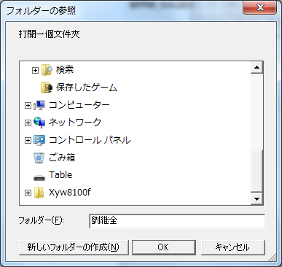

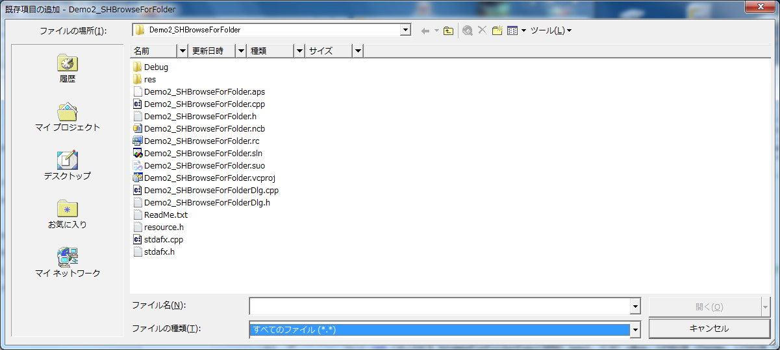

|  |  |
| --- | --- |
| **名称** | **描述** |
| hwndOwner | 拥有这个对话框的窗口Handle |
| pidlRoot | 被表述层次对象的根节点标识。是一个PIDL。 |
| pszDisplayName | 必须是一个已分配缓冲区的指针，它将包含选择对象的显示名。 |
| lpszTitle | 必须是一个缓冲区指针，包含一个作为树观察标题的串。 |
| ulFlags | 指定外观和窗口行为(后面将介绍有效的值)。 |
| Lpfn | 用于钩住对话框的回调函数。 |
| lParam | 32位传递给回调函数的客户数据。通常是一个指针或Handle。 |
| Iimage | 包含选中文件夹或文件的图标索引。是相对系统图像列表的索引。 |

BROWSEINFO bi;

ZeroMemory(&bi, sizeof(BROWSEINFO));

bi.hwndOwner = hDlg;

LPITEMIDLIST pidl = SHBrowseForFolder(&bi);

这段代码显示一个前面看到过的对话框，并且恢复选中文件夹的PIDL。如果文件夹有一个对应的路径，你可以通过下述代码获得：

TCHAR szPath[MAX_PATH] = {0};

SHGetPathFromIDList(pidl, szPath);

Msg(szPath);

|  |  |
| --- | --- |
| BIF_RETURNONLYFSDIRS | 如果设置，仅在用户选择了文件系统的目录后，OK按钮才被允许。例如，你选择‘网上邻居’节点，如果这个标志设置，OK按钮是灰的。 |
| BIF_DONTGOBELOWDOMAIN | 不显示网络文件夹，仅有域名节点。 |
| BIF_STATUSTEXT | 对话框模版含有可以显示任何文字的标签，特别是在子类化这个对话框窗口后(后面将详细讲解)。 |
| BIF_EDITBOX | 这是Shell 4.71版以后的新特征，它允许一个编辑框，在这里可以手动输入文件夹。 |
| BIF_VALIDATE | 这是Shell 4.71版的另一个新特征，它是对BIF_EDITBOX标志功能的补充。如果你设置了这个标志，并且子类化了这个对话框，则用户每次在编辑框键入和确认一个不正确的文件或文件夹名时，你都能收到通知(后面将详细讲解)。 |
| BIF_BROWSEFORCOMPUTER | 允许用户仅选择计算机名。浏览正常发生，但是OK按钮总是灰的，除非选择了计算机名。 |
| BIF_BROWSEFORPRINTER | 与上相同，但是是打印机。 |
| BIF_BROWSEINCLUDEFILES | 如果这个标志设置，不管其它标志如何，在树观察中都显示文件名，而不仅仅是文件夹名。这就提供了设置对话框显示系统中所有打印机或可用字体的机会。 |

int CALLBACK browseForFolderFunc(HWND hwnd, UINT uMsg, LPARAM lParam, LPARAM lpData)

{

return 0;

}

lParam是怎样配置的：

|  |  |
| --- | --- |
| **消息** | **lParam 意义** |
| BFFM_INITIALIZED | 无用消息—它总是NULL，这个消息在对话框窗口过程完成WM_INITDIALOG后发送。 |
| BFFM_SELCHANGED | 指向新选中文件夹的标识符列表，注意，就象其他Windows控件一样，在选择已经改变时通知改变事件。 |
| BFFM_VALIDATEFAILED | 指向编辑框的当前内容。就象它标志的那样，这个消息仅仅在Shell 4.71中支持。由返回0，回调函数可以强迫浏览对话框关闭，返回1，对话框保持活动。 |

|  |  |
| --- | --- |
| **消息** | **描述** |
| BFFM_ENABLEOK | 根据lParam值，允许或禁止OK按钮。如果非零，按钮允许，此时可以确认当前选中的文件夹。wParam 没有用。 |
| BFFM_SETSELECTION | 选择特殊文件或文件夹。lParam中存储一个指向PIDL或路径名的指针，wParam表示怎样解释这个指针。FALSE说明是一个PIDL，TRUE说明路径名。 |
| BFFM_SETSTATUSTEXT | 设置你提供的文字到对话框的状态区域。实际文字由lParam指向，WParam无用。 |

|  |  |  |
| --- | --- | --- |
| CSIDL_DESKTOP | Yes | 桌面 |
| CSIDL_DRIVES | Yes | 我的计算机 |
| CSIDL_BITBUCKET | Yes | 回收站 |
| CSIDL_CONTROLS | Yes | 控制面板 |
| CSIDL_NETWORK | Yes | 网上邻居 |
| CSIDL_INTERNET | Yes | Shell上的IE探测器节点(版本4.71以上) |
| CSIDL_PRINTERS | Yes | 打印机 |
| CSIDL_DESKTOPDIRECTORY |  | 含有全部桌面快捷方式的目录 |
| CSIDL_FAVORITES |  | Favorite文件夹的快捷方式 |
| CSIDL_FONTS |  | 安装的字体 |
| CSIDL_NETHOOD |  | 网络域的引用 |
| CSIDL_PRINTHOOD |  | 打印机的引用 |
| CSIDL_PERSONAL |  | 私有文件的快捷方式 |
| CSIDL_PROGRAMS |  | ‘程序’菜单的快捷方式 |
| CSIDL_RECENT |  | 最近使用文档的快捷方式 |
| CSIDL_SENDTO |  | ‘发送到’菜单项的快捷方式 |
| CSIDL_STARTMENU |  | ‘开始’菜单中用户定义的项 |
| CSIDL_STARTUP |  | 启动时运行的程序的快捷方式 |
| CSIDL_COOKIES |  | Cookies |
| CSIDL_TEMPLATES |  | 文档模版的快捷方式 |
| CSIDL_HISTORY |  | 访问过的Web页面的快捷方式 |
| CSIDL_INTERNET_CACHE |  | IE的临时Internet文件 |
| CSIDL_APPDATA |  | 一个应用专有数据的文件夹 |
| CSIDL_ALTSTARTUP |  | 非本地‘启动’组 |

实际上，使用SHGetSettings()函数是相当简单的，它仅需要两个变量：

void SHGetSettings(LPSHELLFLAGSTATE lpsfs, DWORD dwMask);

SHELLFLAGSTATE是一个非常简洁的结构：

typedef struct

{

BOOL fShowAllObjects : 1;

BOOL fShowExtensions : 1;

BOOL fNoConfirmRecycle : 1;

BOOL fShowSysFiles : 1;

BOOL fShowCompColor : 1;

BOOL fDoubleClickInWebView : 1;

BOOL fDesktopHTML : 1;

BOOL fWin95Classic : 1;

BOOL fDontPrettyPath : 1;

BOOL fShowAttribCol : 1;

BOOL fMapNetDrvBtn : 1;

BOOL fShowInfoTip : 1;

BOOL fHideIcons : 1;

UINT fRestFlags : 3;

} SHELLFLAGSTATE, *LPSHELLFLAGSTATE;

dwMask参数是二进制屏蔽位—对于结构中每一个感兴趣的字段和需要函数恢复的字段，都必须设置适当的屏蔽位。可能的值是：

|  |  |  |
| --- | --- | --- |
| **字段** | **屏蔽位** | **在文件夹选择对话框中的设置** |
| fShowAllObjects | SSF_SHOWALLOBJECTS | 显示所有文件 |
| fShowExtensions | SSF_SHOWEXTENSIONS | 隐藏已知文件类型的文件扩展 |
| fNoConfirmRecycle | SSF_NOCONFIRMRECYCLE | None |
| fShowSysFiles | SSF_SHOWSYSFILES | 不显示隐藏文件 |
| fShowCompColor | SSF_SHOWCOMPCOLOR | None |
| fDoubleClickInWebView | SSF_DOUBLECLICKINWEBVIEW | 在‘一般|客户设置’对话框上‘双击打开项’选择 |
| fWin95Classic | SSF_WIN95CLASSIC | 在‘一般’页上‘典型风格’选择 |
| fDontPrettyPath | SSF_DONTPRETTYPATH | 全部允许大写名字 |
| fMapNetDrvBtn | SSF_MAPNETDRVBUTTON | 在工具条中显示‘网络驱动器映射’按钮 |
| fShowAttribCol | SSF_SHOWATTRIBCOL | 在‘细节观察’中显示文件属性 |
| fShowInfoTip | SSF_SHOWINFOTIP | 对文件夹和桌面项显示弹出的描述 |
| fDesktopHTML | SSF_DESKTOPHTML | 在活动桌面关联菜单上设置‘Web页面观察’ |
| fHideIcons | SSF_HIDEICONS | 当桌面作为Web页面时，隐藏图标 |